**LABORATORIO CALIFICADO N°1**

**DISEÑO DEL SISTEMA DE GESTIÓN DE VENTILACIÓN DE AULAS DE CLASES PRESENCIALES DE LA UPC**

**Introducción:**

El siguiente laboratorio consiste en el desarrollo de un sistema Web utilizando el emulador de servidor WAMP, el uso de una de base de datos relacional, páginas Web en HTML, CSS y JavaScript con diseño en Bootstrap y programación de procesos Web usando PHP y SQL. El sistema debe proveer accesos a usuarios de tres niveles: Administrador, Docente y Usuario. El primero es quien tiene acceso a toda la información del sistema y pueda modificarla a su antojo, el docente puede visualizar la lista de asistencia suya y de sus alumnos y también las estadísticas de ventilación de los cursos que dicta. El alumno solo puede ver sus propias estadísticas de asistencia y la ventilación de las clases en las que se encuentra matriculado.

El administrador podrá realizar funciones tales como:

1. Registrar a un nuevo alumno.
2. Insertar y/o modificar un horario de una nueva sección de un curso presencial.
3. Programar las fechas que cada sesión de clase será dictada durante un semestre.
4. Modificar el aforo COVID de cada aula y registrar sus dimensiones (en m3)
5. Matricular o desmatricular a un alumno en una sección de un curso.
6. Ver la estadística y gráficas de ventilación de cada aula o curso.
7. Ver la asistencia de los cursos presenciales (tardanzas, ausencias y marcaciones incompletas).
8. Ver la lista de los alumnos que asistieron a clase presencial con fiebre.
9. Ver la lista de alumnos matriculados por curso.
10. Registrar nuevos docentes.
11. Cambiar de contraseña.
12. Subir un archivo en Excel con los horarios de clases, alumnos matriculados y parámetros de ventilación que mediante una opción de Upload permita subir toda la información al servidor o un programa en Python que lea el archivo Excel y a través de un servicio Web POST envíe la información al servidor.

El docente podrá realizar las siguientes funciones:

1. Ver el historial de asistencia a clases suya y de los alumnos de los cursos que dicta.
2. Ver las gráficas de ventilación de las aulas donde tuvo clases.
3. Cambiar de contraseña.

Por otra parte, el usuario podrá realizar las siguientes funciones:

1. Ver su historial de asistencia a clases y puntualidad.
2. Ver las gráficas de ventilación del aula donde tuvo clases.
3. Retirarse de un curso matriculado.
4. Cambiar de contraseña.

En el diseño deberá tener organizado el proyecto por carpetas y subcarpetas de nombre php, js, ccs, img, database, download y upload.

Usted deberá subir TODO el proyecto comprimido en un archivo .rar cuyo nombre sea su apellido paterno. Dentro del archivo deberán incluir su base de datos con tablas en un formato .sql dentro de la carpeta database. Deberá nombrar su base de datos como “sotr”. Para eso debe exportar la base de datos con el PHPMyadmin (verifique que le exportó adecuadamente volviéndola a importar). Coloque un usuario “root” sin contraseña a su base de datos. Finalmente, adjunte un archivo en Notepad que muestre 1 usuario administrativo y 2 clientes (usuario y clave) y la URL de su proyecto en un Hosting.

**Procedimiento de desarrollo del laboratorio**

**Paso 1:**

Cree un archivo de nombre **index.html** que permita el ingreso al sistema de horarios con usuarios que se distinguirán por ser administrativo o cliente. El usuario deberá ser el correo electrónico y la clave al menos deberá tener 6 dígitos (debe validarlo). Esto se observa en la Figura 1. El administrador por defecto lo creará en su tabla de **Usuario** en SQL. Uno de los administradores por defecto que deberá incorporar es [sergio.salas](mailto:sergio.salas@upc.pe)@upc.pe con clave “123456” para que él pueda verificar sus resultados. Para acceder a la base de datos deberá utilizar la clase PDO de PHP.

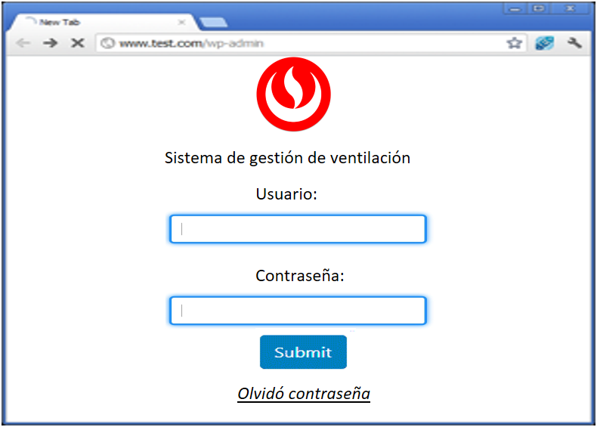

Figura 1. Ventana de ingreso index.html

La validación del acceso se realizará mediante la tabla de nombre “usuarios” la cual tiene el siguiente formato:

|  |  |  |
| --- | --- | --- |
| **correo** | **Clave** | **Estado** |
| [sergio.salas](mailto:sergio.salas@upc.pe) | 123456 | ADMIN |
| [kalun.lau](mailto:kalun.lau@upc.pe) | 123456 | DOCENTE |
| u201810100 | 123456 | ALUMNO |
| u201710100 | 123456 | ALUMNO |
| varchar(40) | blob(100) | ENUM |

Ojo, la clave deberá ser almacenada de forma encriptada a través del protocolo AES usando la llave “upc”. El parámetro “estado” es el nivel de acceso que el usuario tendrá para acceder a la plataforma. Los usuarios “DOCENTE” o “ALUMNO” se consideran clientes (acceso restringido) y el estado “ADMIN” es el administrador del sistema.

En caso no recuerde su contraseña deberá hacer Click sobre el hipervínculo “Olvidó su contraseña”. Esto le abrirá una página para que ingrese su correo electrónico UPC y al pulsar el botón SUBMIT enviará un email al usuario quien recibirá su clave olvidada. El formato de esta página se observa en la Figura 2. Ojo, el correo solo podrá ser enviado si el alumno, docente o administrativo se encuentra registrado en el sistema. En caso este correo no esté registrado deberá indicar con un mensaje que ese correo electrónico no forma parte del sistema y no recibirá ningún email.

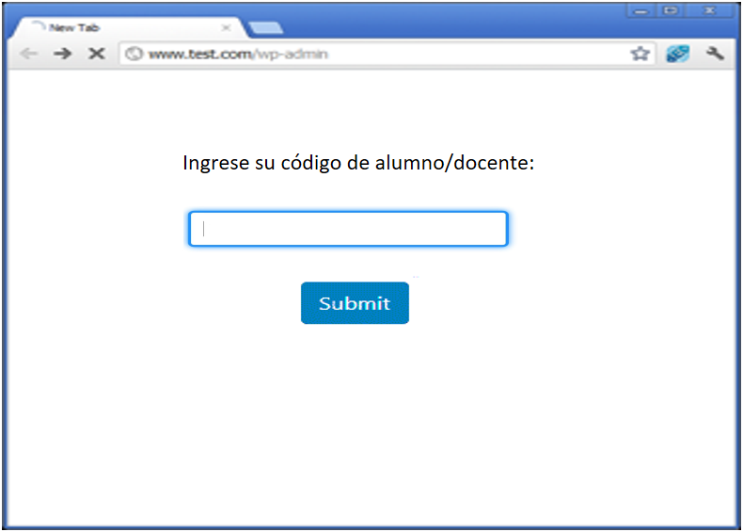

Figura 2. Vista de la ventana de recuperación de contraseña.

**Paso 2:**

Valide que el usuario y la contraseña sean correctos en un archivo **validar_usuario.php**. Este archivo deberá conectarse a la base de datos sotr y validar el usuario y la clave. Según el tipo de usuario deberá brindarle acceso al menú administrador, docente o al menú de cliente. De ser incorrecta la clave, deberá indicarlo con un mensaje y redireccionar la página a index.html. Si usted ingresa al menú de cliente la vista deberá contener la información de la Figura 3. Si ingresara al menú de docente este será como el de la Figura 3 con la opción adicional de “Ver las asistencias de mis cursos” que incluye un NavBar cuyas listas deben ser desplegables al hacer clic sobre la opción de la barra.

En el caso que el usuario sea administrador la vista del menú principal deberá ser tal como se muestra en la Figura 4.

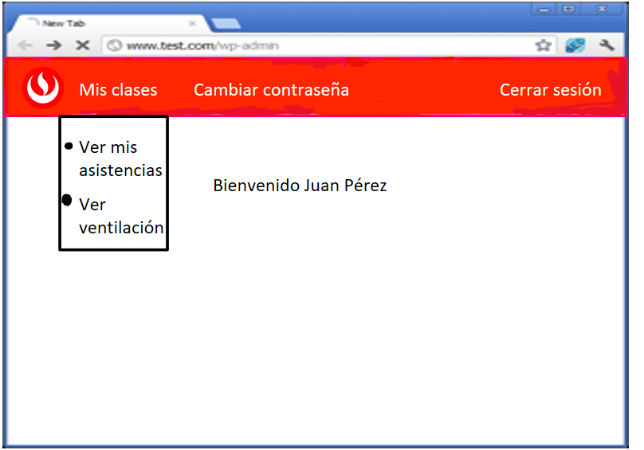

Figura 3. Ventana principal de cliente **menu_cliente.php.**

Figura 4. Vista del menú del administrador **menu_admin.php**.

**Paso 3:**

A continuación, se explica la ventana de cliente y de docente que se elaborará en los archivos **menu_cliente.php y menú_docente.php** respectivamente. La ventana de la Figura 3 tiene tres opciones para el cliente y el docente: Mis clases, cambiar contraseña y cerrar sesión.

La opción Mis clases permitirá visualizar en una pantalla desplegable que se muestra y oculta (debe importar el archivo Javascript de Bootstrap para este fin**)** con las siguientes opciones: Ver mis asistencias y Ver ventilación para el cliente y las opciones: Ver mis asistencias, Ver las asistencias de mis cursos y Ver ventilación para el docente.

La opción Ver mis asistencias permitirá que el docente o alumno puedan visualizar sus asistencias en los cursos que ya se dictaron presencialmente. Aquí podrá seleccionar de un Tag Select la lista de cursos en el cual se encuentra matriculado el alumno o el docente dicta. Al pulsar el botón SUBMIT podrá visualizar una tabla HTML con las asistencias a las clases dictadas del curso seleccionado. La información se mostrará en dicha tabla, tal como se observa en la Figura 5 y deberá presentar la fecha de la clase, hora de marcación de entrada y la hora de marcación de salida, la asistencia, la temperatura corporal de ingreso a clase y una opción para ver el nivel de ventilación de dicha clase. La asistencia dependerá del horario de las marcaciones tanto de entrada como de salida. La relación es como se muestra en la Lista 1:

Lista 1: Formato de asistencia a clase.

|  |  |  |
| --- | --- | --- |
| **Marcación de hora de entrada** | **Marcación de hora de salida** | **Asistencia** |
| Media hora antes del inicio de clases | 10 minutos antes del fin de clases hasta 10 minutos después | ASISTIÓ |
| 15 minutos de tardanza de inicio de clases. | 10 minutos antes del fin de clases hasta 10 minutos después | ASISTIÓ |
| Entre 15 a 45 minutos de tardanza | 10 minutos antes del fin de clases hasta 10 minutos después | TARDANZA |
| Luego de 45 minutos de iniciada la clase | 10 minutos antes del fin de clases hasta 10 minutos después | FALTA |
| Cualquiera de las anteriores | Se retiró 10 minutos antes de la clase. | FALTA |
| Cualquiera de las anteriores | No marca | FALTA |
| No marca | 10 minutos antes del fin de clases hasta 10 minutos después | FALTA |
| No marca | No marca | NO ASISTIÓ |
| Marcación de un alumno que no está matriculado en la sección | Marcación de un alumno que no está matriculado en la sección | INTRUSO |

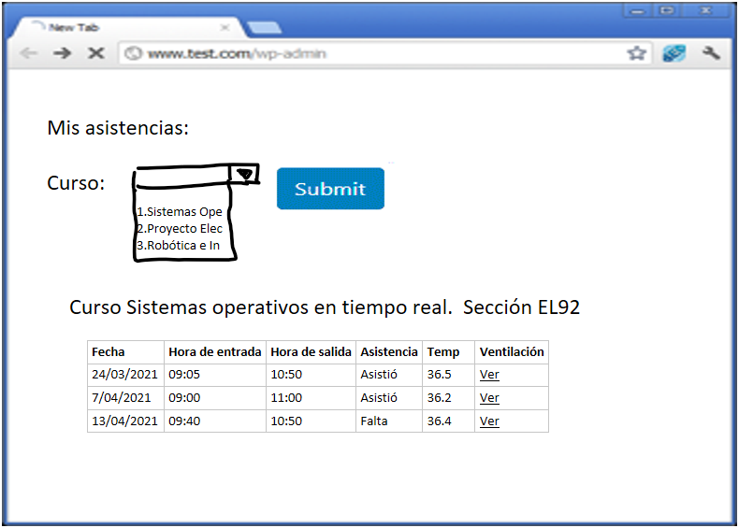

Figura 5. Ventana de visualización de asistencia a clases.

La tabla de donde extraerá las asistencias de cada estudiante o docente tendrá de nombre Asistencia y estará estructurada de la siguiente manera:



Donde el idsesion es una llave foránea de la tabla Programación (ver página 9). Este valor es el código único de la sesión programada (curso y fecha determinada) en la que el alumno o docente tuvo clase. El código en la tabla Asistencia identifica al alumno o al docente. La hora de entrada y salida contienen la fecha y hora de la marcación de entrada y salida respectivamente. El estado es la evaluación y depende de lo indicado en la Lista 1. Finalmente, la temperatura es la medición hecha por el equipo de registro de aforo al momento que el alumno o docente marcó su ingreso al aula (en este caso una medición de 0.00 indica que ingresó al aula sin tomarse la temperatura).

Posteriormente, si se pulsa sobre la opción Ver ventilación en el extremo de la tabla de la Figura 5 podrá enlazarse a otra página donde se verá el historial de ventilación de dicha sesión de clase. El formato de esta página se muestra en la Figura 6.

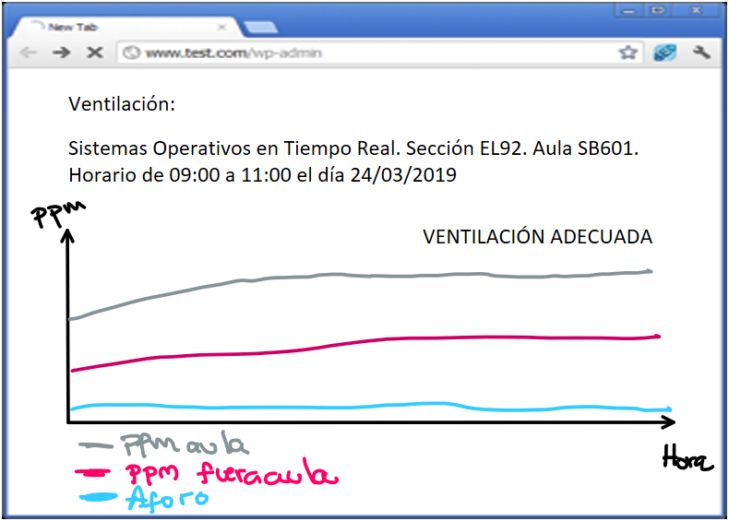

Figura 6. Modelo de presentación de la ventilación del ambiente.

En esta imagen se observa que deberá graficar la concentración de CO2 dentro del aula minuto a minuto desde el inicio al fin de la clase, la concentración de CO2 fuera del aula durante el mismo tiempo y otra gráfica que indique el aforo del aula minuto a minuto. Ojo, si el número de asistentes superara al aforo indicado por el aula deberá mostrar un mensaje de alerta. Finalmente, deberá evaluar si la ventilación fue adecuada (momentáneamente haremos esto indicando si la diferencia entre la concentración de CO2 dentro y fuera del aula es mayor a 600 ppm).

Para obtener la gráfica de CO2 de una clase deberá buscar el código idsesion del curso de la tabla Ventilación. La búsqueda deberá ser por criterio de código de sesión de clase (idsesion). La tabla se muestra a continuación:

|  |  |  |  |  |
| --- | --- | --- | --- | --- |
| **idsesion** | **CO2aula** | **CO2externo** | **aforo** | **hora** |
| 56 | 450 | 400 | 3 | 09:00 |
| 56 | 451 | 400 | 4 | 09:01 |
| 56 | 453 | 400 | 4 | 09:02 |
| 56 | 460 | 400 | 4 | 09:03 |
| 56 | 460 | 400 | 4 | 09:04 |
| 56 | 462 | 401 | 5 | 09:05 |
| 56 | 460 | 400 | 5 | 09:06 |
| 56 | 464 | 400 | 6 | 09:07 |
| 56 | 466 | 400 | 6 | 09:08 |
| 57 | 480 | 410 | 9 | 10:00 |

Como se observa en la tabla Ventilación el idsesion es un código numérico que es la llave foránea de la tabla Programación. Este código permite conocer el nombre de curso, fecha y horario de la sesión de clase. El CO2 del aula son las mediciones de CO2 dentro del aula cada 60 segundos desde el primer minuto de la clase hasta el último minuto. El CO2 externo es la medición fuera del aula. El aforo es la cantidad de personas dentro del aula medida cada minuto y la hora es el momento que se hace la medición.

Si en el menú del NavBar eligiera la opción Ver ventilación primero obtendrá la lista de cursos en la que está matriculado en un Tag Select. Seleccionando uno de esos cursos del Select obtendrá una tabla HTML similar a la de la Figura 5. Pero, solo mostrará la fecha de la sesión y al pulsar el botón Ver podrá mostrar la gráfica de ventilación.

En el caso del menú docente tendrá la opción adicional de Ver las asistencias de mis cursos. En este caso de un Tag Select obtendrá el listado de los cursos que el docente dicta el semestre actual. Luego, al seleccionar el curso y pulsar el botón Submit podrá ver todas las sesiones programadas en una tabla HTML donde se mostrará la fecha de cada sesión del curso programadas desde la más reciente hasta la primera clase. Luego, al seleccionar la opción Ver visualizará una tabla con todas las asistencias de los estudiantes del docente en dicha sesión seleccionada (muy similar al formato de la Figura 5).

Finalmente, la opción cambiar contraseña permitirá que el docente pueda modificar su contraseña (previa confirmación de la contraseña anterior) y la opción cerrar sesión le permitirá retornar a la vista index.html.

**Paso 4:**

Ahora se explicará el formato de operación del menú de administrador. Para esto observe las opciones de la Figura 4. La primera opción que corresponde a Ventilación permite desplegar una sub-ventana con las siguientes opciones: Ver ventilación, Ver aforo COVID y Ver casos de fiebre. La función de cada una de estas opciones es la siguiente:

1. Ver ventilación: Esta opción permitirá que se pueda ver los niveles de ventilación de cada clase dictada de un campus. Se debe buscar por campus, aula y fecha, tal como se observa en la Figura 7. Al pulsar el botón Submit aparecerá una tabla HTML con todos los cursos ofrecidos en dicha fecha, campus indicando la hora de inicio y la hora de término del curso, el número de asistentes y la sección.

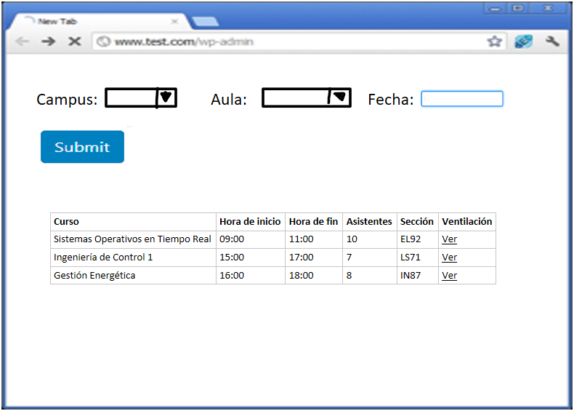

Figura 7. Ventana de ingreso de un nuevo docente.

La información de los cursos que se ofrecen en los cuatro campus se muestra en la Tabla Cursos, la cual contiene la información de los horarios, aulas, días, semestre académico, aforo y sección. El id es una llave primaria que actúa como identificador único que permite reconocer una sección de un curso en un semestre específico. Esta tabla se muestra a continuación:



La tabla Cursos contiene el id único de la programación, código del curso, el nombre del curso, el nombre de la sección, el campus donde se dicta, el nombre del aula, el día de la sesión, el horario, el tipo de sesión (Teoría (TE), Laboratorio (LB) y Práctica (PR)), el ciclo y el aforo COVID del aula.

Dado que la tabla Cursos no contiene fechas, su información se debe cruzar con la tabla Programación, la cual indica las fechas programadas de cada curso (tome en cuenta que un curso se dicta una o dos veces por semana y se repite 14 veces en un semestre, cada sesión en una fecha distinta). El formato de la tabla Programación se muestra a continuación:



Ojo, el docente deberá existir en la tabla Docentes para ser programado. La tabla Programación tiene como llave primaria el idsesion y utiliza como llave foránea el id de la tabla Cursos. La fecha es el día que dicha sesión será programada. El nombre del docente y código de docente que dictaron o dictarán la clase están en dicha tabla. Esta tabla no solo contiene las sesiones dictadas sino las que se dictarán durante todo el semestre.

1. La opción Ver aforo COVID permitirá buscar dentro del campus seleccionado la lista de aulas que ofrecen cursos presenciales. Esta lista aparecerá en una tabla HTML, tal como se muestra en la Figura 8. Si desea modificar el aforo podrá pulsar sobre la opción modificar e introducir un nuevo aforo para dicha aula. Este valor se actualizará en la tabla cursos en todos aquellos cursos que utilicen dicha aula. Además del aforo, usted podrá ingresar las dimensiones del aula (largo, ancho y altura), para conocer el volumen en m3 del aula, lo cual es importante para poder determinar el aforo. Este valor de volumen lo deberá indicar al lado del aforo.

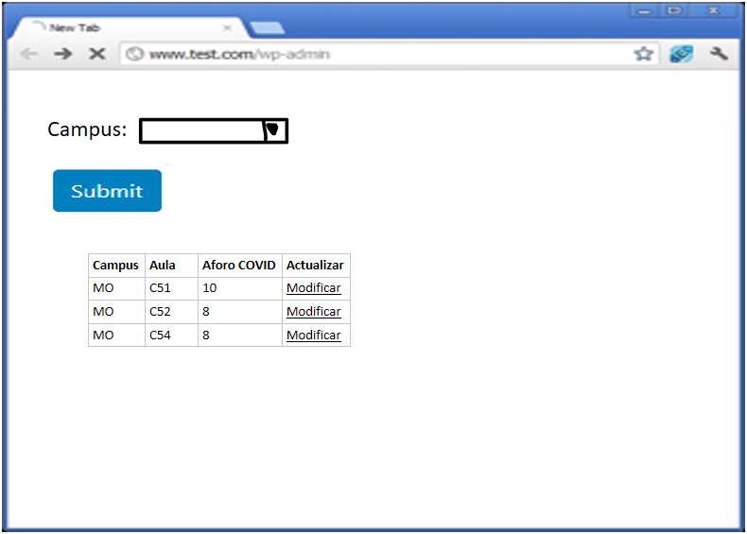

Figura 8. Ventana para modificar el aforo COVID del aula.

1. La opción Ver casos de fiebre permitirá obtener una lista de los estudiantes por campus y/o profesores que asistieron a clases presenciales con una temperatura mayor o igual a 37°C. El formato de esta ventana se puede observar en la Figura 9.

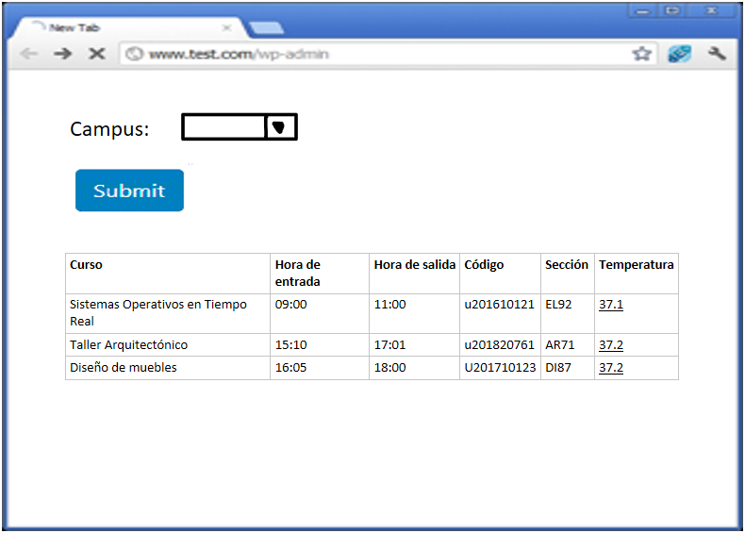

Figura 9. Lista de casos de fiebre detectados en clases.

Posteriormente, el Navbar de administrador (ver Figura 4) posee otra opción de nombre Cursos que permitirá desplegar las siguientes opciones: Ingresar docente nuevo, Crear sección, Matricular alumno, Ingresar estudiante nuevo, Ver asistencia, Programar sesiones.

1. La opción Ingresar docente nuevo permitirá ingresar un nuevo docente para que quede registrado. Los datos a ingresar del docente serán los siguientes: nombre, apellidos, carrera, sexo (M o F) y código (nombre.apellido paterno). También deberá incluir una opción para editar los datos del docente. El nuevo docente se deberá ingresar en la tabla Docentes la cual tendrá como llave primaria el código, el cual no se podrá repetir.
2. La opción Crear sección permitirá introducir los datos de un nuevo curso que se programará en la tabla Cursos. La ventana para la inserción del nuevo curso se muestra en la Figura 10. Todos los datos que se muestran en la tabla HTML se deben ingresar manualmente mediante Tags Input. Pero, si el aula seleccionada ya tuviera un aforo COVID definido previamente, este aparecería automáticamente sin necesidad de ingresarlo por teclado. Si pulsa el botón CREAR un mensaje indicará que la sesión fue creada satisfactoriamente siempre y cuando la hora y día seleccionado no se cruce con otro curso en ese mismo campus. Ante tal situación deberá indicar mediante un mensaje que no se pudo crear la sesión por cruce. De la misma manera no podrá crear dos cursos con el mismo nombre de sección. Por otro lado, si pulsa el botón EDITAR aparecerá una segunda ventana como la que se muestra en la Figura 11 donde tendrá un menú para buscar un curso por campus, ciclo, carrera, nombre del curso y sección. Conforme va seleccionando cada opción en el Tag Select aparecerán las opciones filtradas en el siguiente Tag Select. Finalmente, en una tabla HTML aparecerán los datos del curso para que los pueda editar y grabar. Finalmente, el botón BUSCAR permitirá obtener una ventana similar a la de la Figura 11 con la diferencia que los datos de la tabla mostrada no se podrán modificar.

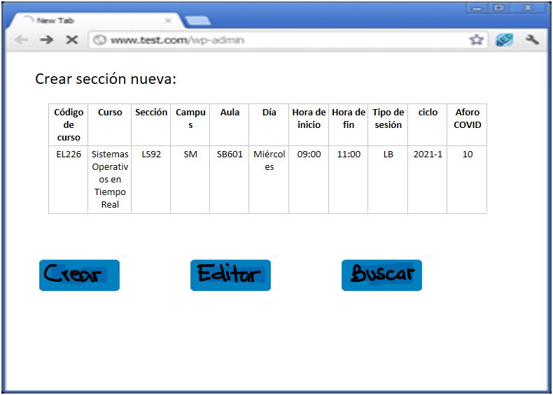

Figura 10. Ventana para creación de una nueva sección de un curso.

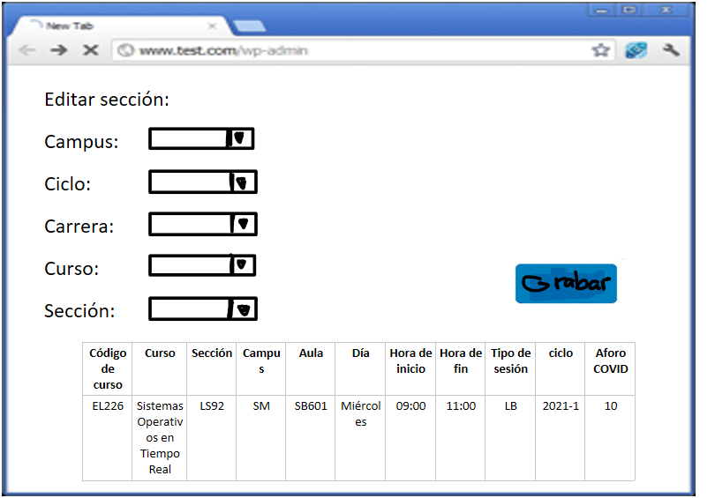

Figura 11. Ventana de edición de una sección ya ingresada.

1. La opción Matricular alumno permite ingresar un nuevo alumno al sistema. Los datos que se ingresan del alumno son su código, nombre, apellidos, carrera, sexo y el campus donde estudia tal como corresponde a la tabla Estudiantes:



En la Figura 12 se observa la ventana para el ingreso de un nuevo estudiante. Si el código de alumno ingresado ya existiera en la base de datos no podría crearlo nuevamente y aparecería un mensaje indicando que no es posible repetir el código. Al pulsar el botón CREAR podrá introducir los datos del nuevo alumno en la tabla Estudiantes. Con el botón EDITAR deberá abrir una ventana de búsqueda de alumnos por código, nombre o apellido. Aparecerá la información del alumno en una tabla HTML y podrá editarla o eliminar el registro.

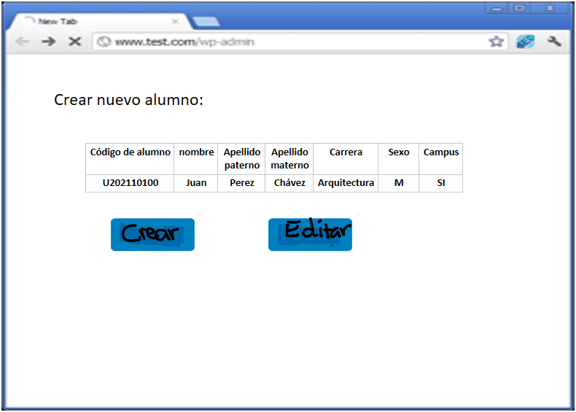

Figura 12. Ventana para ingresar los datos de un nuevo alumno.

1. La opción matricular un alumno en un curso permite seleccionar una asignatura ingresada previamente en la tabla Cursos y podrá asociarlo al código de un alumno al cual podrá matricular al pulsar el botón MATRICULAR, tal como se observa en la Figura 13. Si pulsara el botón RETIRAR sacaría al alumno de la matricula de dicho curso. Tanto la matricula como el retiro se deberán confirmar con un mensaje de acción realizada. Ojo, si llegara a matricular más alumnos que el aforo COVID permitido del aula donde se va a dictar la clase tendría que impedir la matrícula de estos alumnos en dicha sección.

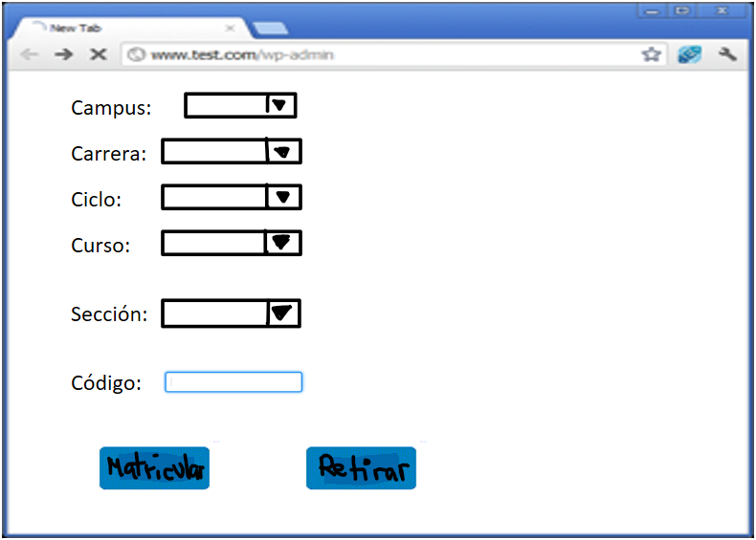

Figura 13. Ventana para matricular o retirar alumnos de cursos.

Para la matricula o retiro de alumnos deberá usar la tabla Matriculados, la cual relacionará el código del curso con el id de curso (idcurso), tal como se observa en la siguiente tabla:



El id corresponde al idcurso de la tabla Cursos (llave foránea) y el codalumno es el código de alumno de la tabla Estudiantes. El código del docente también irá en esta tabla para saber quién dicta clases en el id de curso.

4. La opción Ver asistencia permitirá buscar un curso específico de un campus, carrera, y sección para poder ver la asistencia a clases de todas las sesiones ya realizadas, tal como se observa en la Figura 14. Se mostrará el aforo de dicha clase y la cantidad de asistentes por sesión mediante un gráfico Número de asistentes vs. Fecha de clase. Al pulsar el botón VER LISTA permitirá ver los nombres de los asistentes a cada una de las sesiones así como sus respectivas tardanzas en cada una de las fechas de clase, tal como se observa en la Figura 15.

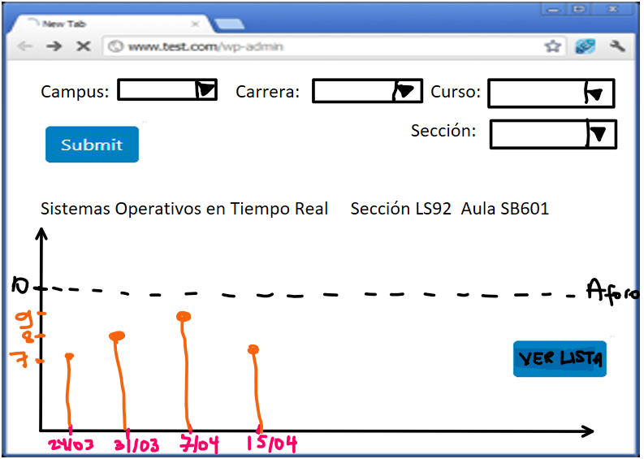

Figura 14. Ventana para visualizar el gráfico de la ocupabilidad de las clases dictadas.

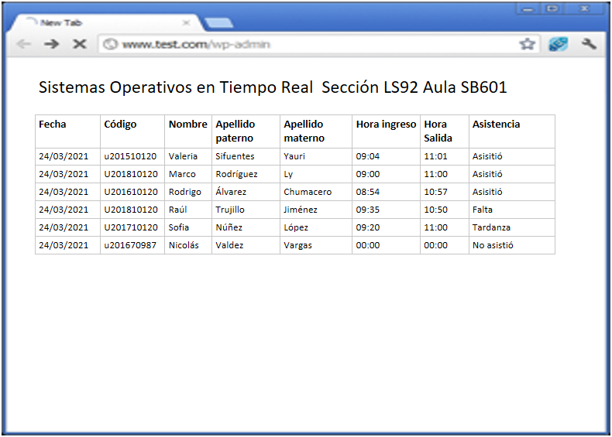

Figura 15. Ventana con la lista de asistencia de un curso específico.

1. La opción Programar sesiones permitirá ingresar las fechas en las que se dictarán las sesiones de clase de cada sección. En total son 14 semanas de clases y 2 de exámenes. Esta información deberá ingresar a la tabla Programación desde una ventana en la que podrá seleccionar un campus, carrera, curso y sección y luego introducir cada fecha en la que será dictado. Ojo, puede ser más de una fecha por semana (el curso podría tener 2 sesiones presenciales por semana).

Finalmente, el administrador podrá cambiar su contraseña y cerrar sesión.

**Paso 5:**

El ingreso de nuevas secciones a la tabla Cursos, de nuevos alumnos a la tabla Estudiantes, asistencias a la tabla Asistencia, de nuevos estudiantes en la tabla Estudiantes, de alumnos matriculados en la tabla Matriculados y de valores de ventilación y temperatura en la tabla Temperatura es un proceso que si se realiza manualmente a través de las páginas creadas en el Paso 4 puede resultar muy tedioso, ya que va a requerir el ingreso manual de los datos de uno por uno cuando va a necesitar posiblemente tener unos 150 o 200 registros en cada tabla para poder probar su sistema de manera óptima. Por tal motivo, usted deberá crear 6 servicios Web de tipo POST que le permitirán insertar registros en las tablas de forma automática.

Para el fin indicado deberá crear los siguientes servicios Web de tipo POST:

1. Crear_cursos.php: Este servicio Web deberá recibir el código de curso, el nombre del curso, sección, campus, aula, día, hora de inicio, hora de fin, tipo de sesión y ciclo. El aforo no se enviará. Estos datos se insertarán en la tabla Cursos. El servicio Web devolverá una pequeña cada JSON con el mensaje {“insertar”,”OK”} si es que se insertó el curso. En caso haya tratado de insertar una sesión ya existente devolverá la cadena JSON {“insertar”,”ER”}
2. Crear_estudiante.php: Este servicio Web deberá recibir el código del alumno, nombre, apellido paterno, apellido materno, la carrera, el sexo y el campus del alumno para insertarlo en la tabla Estudiantes. En caso la inserción del estudiante se haya realizado satisfactoriamente este servicio Web devolverá una pequeña cada JSON con el mensaje {“insertar”,”OK”} si es que se insertó el estudiante. En caso haya tratado de insertar un estudiante que ya está registrado devolverá la cadena JSON {“insertar”,”ER”}.
3. Crear_docentes.php: Este servicio Web deberá recibir el código del docente, nombre, apellido paterno, apellido materno, la carrera y el sexo del docente. Automáticamente se registrará en la tabla Docentes siempre que este sea nuevo. En caso la inserción del docente se haya realizado satisfactoriamente responderá con la cadena JSON {“insertar”,”OK”}. En caso no se haya podido ingresar al docente devolverá la cadena JSON {“insertar”,”ER”}.
4. Matricular_alumno.php: Este servicio Web deberá recibir el código del alumno y el id del curso para insertarlo en la tabla Matriculados. Si el alumno logra ser matriculado este servicio devolverá la cadena JSON con el mensaje {“insertar”,”OK”}. Pero, de no haber vacantes en dicha sección o no existir el id de curso entonces devolverá la cadena JSON {“insertar”,”ER”}.
5. Insertar_asistencia.php: Este servicio Web permite ingresar el horario de entrada y salida de un alumno, así como definir su estado de puntualidad o tardanza. Este servicio Web recibirá el id de la sesión de clase, la temperatura del alumno, la hora de marcado de entrada y salida para insertarlos en la tabla Asistencia. Este proceso más adelante será enviado por el Hardware. Pero, para este laboratorio lo hará mediante un programa que acceda este servicio Web. Si la asistencia se registró satisfactoriamente este servicio Web devolverá una cadena JSON con el mensaje {“insertar”,”OK”}. Pero, si el código de alumno no se encuentra matriculado en el curso deberá devolver la cadena JSON {“insertar”,”NO”}.
6. Insertar_ventilación.php: Este servicio Web permite ingresar las mediciones de CO2 del aula y del ambiente externo, el aforo, el id de sesión y la hora de la clase. Usted deberá generar los datos aleatoriamente y luego enviarlos a este servicio Web para que se inserten en la tabla Ventilación. Si los datos se insertan satisfactoriamente el servicio Web devolverá una cadena JSON con el mensaje {“insertar”,”OK”}. Pero, si intenta ingresar una medición fuera del horario del horario de clase recibirá la cadena JSON con el mensaje {“insertar”,”ER”}.

Usted deberá crear los datos ficticios a ingresar en sus tablas en un archivo Excel (de forma que lo pueda hacer más rápido) y luego deberá crear un programa en Python que permita subir la información del Excel a las tablas de su servidor mediante el acceso a estos 5 servicios Web. Los servicios Web deberán validar de que no haya información repetida. En caso de encontrarla no deberá ingresar el dato repetido a las tablas y retornar una cadena JSON respectiva para que su programa en Python sepa que datos se cargaron y cuáles no.

Si no desea hacer la aplicación en Python y los 5 servicios Web como opción a lo anterior puede crear una página PHP que permita hacer un UPLOAD de un archivo en Excel y extraer los datos de cada columna e ingresarlos directamente a las tablas de su servidor. Este proceso lo puede llevar a cabo con la librería PHPExcel.

EVALUACIÓN:

La evaluación del laboratorio calificado N°1 será para ambas secciones en la sesión de los miércoles 13 de octubre de la semana 9 del semestre 2021-1. Deberán subir los archivos al Blackboard el día martes 12 de octubre hasta las 11:59. Luego, en la sesión de clase se tomará una evaluación oral sobre el laboratorio, la cual deberá ser explicada con la cámara y micrófono encendido.

La rúbrica de evaluación es como sigue:

|  |  |
| --- | --- |
| **Criterio** | **Puntaje** |
| Paso 1 y paso 2 | 0.5 |
| Paso 3 | 3 |
| Paso 4 | 7 |
| Paso 5 | 4 |
| Presentar el laboratorio en un servicio de Web Hosting público. | 0.5 |
| Sustentación oral de la pregunta | 5 |